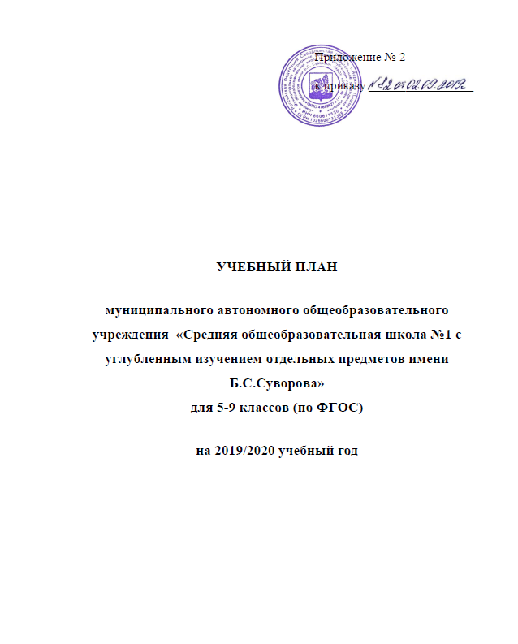

Пояснительная записка

Продолжительность учебного года – 35 учебных недель (без учета государственной итоговой аттестации). Учебный план разработан с учетом соблюдения норм максимально допустимой нагрузки школьников при шестидневной учебной неделе.
Учебный план состоит из обязательной части и части, формируемой участниками образовательных отношений.
В соответствии со статусом школы учебный план обеспечивает повышенный уровень образования по физике, а также отвечает специфике развивающего обучения, реализует принцип преемственности при переходе по уровням образования.
За счет части, формируемой участниками образовательных отношений, в 8В, 9В классах добавлено по 1 часу на изучение физики, в 5А, 6-х классах добавлен 1 час на изучение предмета «Естествознание», в 7Б классе – 1 час вводного курса химии. Также часть, формируемая участниками образовательных отношений, включает:
- Курс «Стратегии смыслового чтения» - 6 Б, В классы.
- Основы проектной деятельности – 5 Б,В,Г,Д,Е классы, 6 А, Г, 7А, Г, Д классы.
- Курс «Инфознайка» - 5-е классы.
- Курс «Наглядная геометрия» - 6 Б, Г классы.
- Курс Дробные числа, пропорции» - 6 А,В классы.
- Курс «Элементы алгебры и теории чисел» - в 7-х классах.
- Курс «Экология животных» – 7-е классы.
- Элективный курс «Квадратные уравнения и неравенства» – 8Б,Г классы.
- Основы финансовой грамотности – 8А класс.
- Элективный курс «Избранные вопросы математики» - 9А,Б,Г классы.
Учебный курс «Основы духовно- нравственной культуры народов
России» является культурологическим и направлен на развитие у школьников представлений о нравственных идеалах и ценностях, составляющих основу духовных и светских традиций многонациональной культуры России, на понимание их значения в жизни современного общества, а так же своей сопричастности с ним.
Изучение курса «Основы проектной деятельности» предусматривает подготовку и презентацию творческих проектов на основе изученного материала. Проекты могут быть как индивидуальными, так и коллективными. В ходе подготовки проекта учащиеся получают возможность обобщить ранее изученный материал в активной, творческой, деятельностной форме.
При проведении занятий по иностранному языку, технологии, информатике осуществляется деление классов на две группы с учетом норм по предельно допустимой наполняемости групп.

Учебный план 5-х классов.
Предметные области | Учебные  предметы  Классы
 |  |  |  | 5А | 5Б | 5В | 5Г | 5Д | 5Е | Всего
 | Обязательная часть |  |  | Количество часов в неделю
Русский язык и литература | Русский язык |  |  | 5 | 5 | 5 | 5 | 5 | 5 | 30
 | Литература |  |  | 3 | 3 | 3 | 3 | 3 | 3 | 18
Родной язык и родная литература | Родной язык (русский) |  |  | 2 | 2 | 2 | 2 | 2 | 2 | 12
 | Родная литература (русская) |  |  | 1 | 1 | 1 | 1 | 1 | 1 | 6
Иностранные языки | Иностранный язык |  |  | 3 | 3 | 3 | 3 | 3 | 3 | 18
 | Второй иностранный язык
Математика и информатика | Математика |  |  | 5 | 5 | 5 | 5 | 5 | 5 | 30
 | Алгебра
 | Геометрия
 | Информатика
Общественно-научные предметы | История России. Всеобщая история. |  |  | 2 | 2 | 2 | 2 | 2 | 2 | 12
 | Обществознание
 | География |  |  | 1 | 1 | 1 | 1 | 1 | 1 | 6
Естественнонаучные предметы | Физика
 | Химия
 | Биология |  |  | 1 | 1 | 1 | 1 | 1 | 1 | 6
Искусство | Музыка |  |  | 1 | 1 | 1 | 1 | 1 | 1 | 6
 | Изобразительное искусство |  |  | 1 | 1 | 1 | 1 | 1 | 1 | 6
Основы духовно-нравственной культуры народов России | Основы духовно-нравственной культуры народов России |  |  | 0,5 | 0,5 | 0,5 | 0,5 | 0,5 | 0,5 | 3
Технология | Технология |  |  | 2 | 2 | 2 | 2 | 2 | 2 | 12
Физическая культура и Основы безопасности жизнедеятельности |  | ОБЖ
 |  | Физическая культура |  | 3 | 3 | 3 | 3 | 3 | 3 | 18
Итого |  |  |  | 30,5 | 30,5 | 30,5 | 30,5 | 30,5 | 30,5 | 183
Часть, формируемая участниками образовательных отношений |  |  |  | 1,5 | 1,5 | 1,5 | 1,5 | 1,5 | 1,5 | 9
Естествознание |  |  |  | 1 |  |  |  |  |  | 1
Основы проектной деятельности |  |  |  |  | 0,5 | 0,5 | 0,5 | 0,5 | 0,5 | 2,5
Инфознайка |  |  |  | 0,5 | 1 | 1 | 1 | 1 | 1 | 5,5
Максимально допустимая недельная нагрузка при 6-дневной неделе |  |  | 32 | 32 | 32 | 32 | 32 | 32 | 32 | 192

Учебный план 6-х классов
Предметные области | Учебные  предметы  Классы | Количество часов в неделю
 |  |  | 6а | 6б | 6в | 6г | Всего
 | Обязательная часть
Русский язык и литература | Русский язык |  | 4 | 4 | 4 | 4 |  | 16
 | Литература |  | 3 | 3 | 3 | 3 |  | 12
Родной язык и родная литература | Родной язык (русский) |  | 2 | 2 | 2 | 2 |  | 8
 | Родная литература (русская) |  | 1 | 1 | 1 | 1 |  | 4
Иностранные языки | Иностранный язык |  | 3 | 3 | 3 | 3 |  | 12
 | Второй иностранный язык
Математика и информатика | Математика |  | 5 | 5 | 5 | 5 |  | 20
 | Алгебра
 | Геометрия
 | Информатика
Общественно-научные предметы | История России. Всеобщая история. |  | 2 | 2 | 2 | 2 |  | 8
 | Обществознание |  | 1 | 1 | 1 | 1 |  | 4
 | География |  | 1 | 1 | 1 | 1 |  | 4
Естественно-научные предметы | Физика
 | Химия
 | Биология |  | 1 | 1 | 1 | 1 |  | 4
Искусство | Музыка |  | 1 | 1 | 1 | 1 |  | 4
 | Изобразительное искусство |  | 1 | 1 | 1 | 1 |  | 4
Основы духовно-нравственной культуры народов России | Основы духовно-нравственной культуры народов России
Технология | Технология |  | 2 | 2 | 2 | 2 |  | 8
Физическая культура и Основы безопасности жизнедеятельности | ОБЖ
 | Физическая культура |  | 3 | 3 | 3 | 3 |  | 12
Итого |  |  | 30 | 30 | 30 | 30 |  | 120
Часть, формируемая участниками образовательных отношений |  |  | 3 | 3 | 3 | 3 |  | 12
Естествознание |  |  | 1 | 1 | 1 | 1 |  | 4
Дробные числа, пропорции |  |  | 1 |  | 1 |  |  | 2
Наглядная геометрия |  |  |  | 1 |  | 1 |  | 2
Стратегии смыслового чтения |  |  |  | 1 | 1 |  |  | 2
Основы проектной деятельности |  |  | 1 |  |  | 1 |  | 2
Максимально допустимая недельная нагрузка при 6-дневной неделе |  | 33 | 33 | 33 | 33 | 33 |  | 132

Учебный план 7-х классов
Предметные области | Учебные  предметы  Классы | Количество часов в неделю
 |  |  | 7а | 7б | 7в | 7г | 7д | Всего
 | Обязательная часть
Русский язык и литература | Русский язык |  | 4 | 4 | 4 | 4 | 4 | 20
 | Литература |  | 2 | 2 | 2 | 2 | 2 | 10
Родной язык и родная литература | Родной язык (русский) |  | 1 | 1 | 1 | 1 | 1 | 5
 | Родная литература (русская) |  | 1 | 1 | 1 | 1 | 1 | 5
Иностранные языки | Иностранный язык |  | 3 | 3 | 3 | 3 | 3 | 15
 | Второй иностранный язык
Математика и информатика | Математика
 | Алгебра |  | 3 | 3 | 3 | 3 | 3 | 15
 | Геометрия |  | 2 | 2 | 2 | 2 | 2 | 10
 | Информатика |  | 1 | 1 | 1 | 1 | 1 | 5
Общественно-научные предметы | История России. Всеобщая история. |  | 2 | 2 | 2 | 2 | 2 | 10
 | Обществознание |  | 1 | 1 | 1 | 1 | 1 | 5
 | География |  | 2 | 2 | 2 | 2 | 2 | 10
Естественно-научные предметы | Физика |  | 2 | 2 | 2 | 2 | 2 | 11
 | Химия
 | Биология |  | 1 | 1 | 1 | 1 | 1 | 5
Основы духовно-нравственной культуры народов России | Основы духовно-нравственной культуры народов России
Искусство | Музыка |  | 1 | 1 | 1 | 1 | 1 | 5
 | Изобразительное искусство |  | 1 | 1 | 1 | 1 | 1 | 5
Технология | Технология |  | 2 | 2 | 2 | 2 | 2 | 10
Физическая культура и Основы безопасности жизнедеятельности | ОБЖ
 | Физическая культура |  | 3 | 3 | 3 | 3 | 3 | 15
Итого |  |  | 32 | 32 | 32 | 32 | 32 | 161
Часть, формируемая участниками образовательных отношений |  |  | 3 | 3 | 3 | 3 | 3 | 14
Курс «Элементы алгебры и теории чисел» |  |  | 1 | 1 | 1 | 1 | 1 | 6
Курс «Экология животных» |  |  | 1 | 1 | 1 | 1 | 1 | 5
Введение в курс химии |  |  |  | 1 |  |  |  | 1
Основы проектной деятельности |  |  | 1 |  | 1 | 1 | 1 | 3
Максимально допустимая недельная нагрузка при 6-дневной неделе |  | 35 | 35 | 35 | 35 | 35 | 35 | 175

Учебный план 8-х классов
Предметные области | Учебные  предметы/ Классы | Количество часов в неделю
 |  |  | 8а | 8б | 8в | 8г | Всего
Обязательная часть
Русский язык и литература | Русский язык |  | 4 | 4 | 4 | 4 | 16
 | Литература |  | 2 | 2 | 2 | 2 | 8
Родной язык и родная литература | Родной язык (русский) |  | 1 | 1 | 1 | 1 | 4
 | Родная литература (русская) |  | 1 | 1 | 1 | 1 | 4
Иностранные языки | Иностранный язык (англ.) |  | 3 | 3 | 3 | 3 | 12
 | Второй иностранный язык (нем.) |  | 1 | 1 | 1 | 1 | 4
Математика и информатика | Математика |  | - | - | - | - | -
 | Алгебра |  | 3 | 3 | 3 | 3 | 12
 | Геометрия |  | 2 | 2 | 2 | 2 | 8
 | Информатика |  | 1 | 1 | 1 | 1 | 4
Основы духовно-нравственной культуры народов России
Общественно-научные предметы | История |  | 2 | 2 | 2 | 2 | 8
 | Обществознание |  | 1 | 1 | 1 | 1 | 4
 | География |  | 2 | 2 | 2 | 2 | 8
Естественнонаучные предметы | Физика |  | 2 | 2 | 3 | 2 | 9
 | Химия |  | 2 | 2 | 2 | 2 | 8
 | Биология |  | 2 | 2 | 2 | 2 | 8
Искусство | Музыка |  | 1 | 1 | 1 | 1 | 4
 | Изобразительное искусство
Технология | Технология |  | 1 | 1 | 1 | 1 | 4
Физическая культура и Основы безопасности жизнедеятельности | ОБЖ |  | 1 | 1 | 1 | 1 | 4
 | Физическая культура |  | 3 | 3 | 3 | 3 | 12
Итого |  |  | 35 | 35 | 36 | 35 | 141
Часть, формируемая участниками образовательных отношений |  |  | 1 | 1 | 0 | 1 | 3
Элективный курс «Квадратные уравнения и неравенства» |  |  |  | 1 |  | 1 | 2
Основы финансовой грамотности |  |  | 1 |  |  |  | 1
Максимально допустимая недельная нагрузка при 6-дневной неделе |  | 36 | 36 | 36 | 36 | 36 | 144
Учебный план 9-х классов
Предметные области | Учебные  предметы/Классы | Количество часов в неделю
 |  |  | 9А | 9Б | 9В | 9Г | Всего
Обязательная часть
Русский язык и литература | Русский язык |  | 5 | 5 | 5 | 5 | 20
 | Литература |  | 3 | 3 | 3 | 3 | 12
Родной язык и родная литература | Родной язык (русский) |  | 0,5 | 0,5 | 0,5 | 0,5 | 2
 | Родная литература (русская) |  | 0,5 | 0,5 | 0,5 | 0,5 | 2
Иностранные языки | Иностранный язык (англ.) |  | 3 | 3 | 3 | 3 | 12
 | Второй иностранный язык (нем.) |  | 1 | 1 | 1 | 1 | 4
Математика и информатика | Математика |  | - | - | - | -
 | Алгебра |  | 3 | 3 | 3 | 3 | 12
 | Геометрия |  | 2 | 2 | 2 | 2 | 8
 | Информатика |  | 1 | 1 | 1 | 1 | 4
Основы духовно-нравственной культуры народов России
Общественно-научные предметы | История |  | 2 | 2 | 2 | 2 | 8
 | Обществознание |  | 1 | 1 | 1 | 1 | 4
 | География |  | 2 | 2 | 2 | 2 | 8
Естественнонаучные предметы | Физика |  | 3 | 3 | 4 | 3 | 13
 | Химия |  | 2 | 2 | 2 | 2 | 8
 | Биология |  | 2 | 2 | 2 | 2 | 8
Искусство | Музыка |  | - | - | - | -
 | Изобразительное искусство |  | - | - | - | -
Технология | Технология
Физическая культура и Основы безопасности жизнедеятельности | ОБЖ |  | 1 | 1 | 1 | 1 | 4
 | Физическая культура |  | 3 | 3 | 3 | 3 | 12
Итого |  |  | 35 | 35 | 36 | 35 | 141
Часть, формируемая участниками образовательных отношений |  |  | 1 | 1 | 0 | 1 | 3
Элективный курс «Избранные вопросы математики» |  |  | 1 | 1 |  | 1 | 3
Максимально допустимая недельная нагрузка при 6-дневной неделе |  | 36 | 36 | 36 | 36 | 36 | 144
Внеурочная деятельность (проектная деятельность) |  |  | 2 | 2 | 2 | 2 | 8

